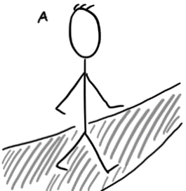
Aufgabe
Einen Kurzfilm mit eigener Filmmusik produzieren
Schuljahrgang 9
_____________________________________________________________
Teilaufgabe 1
Verfilmt eine kurze Geschichte so spannend wie möglich.

  - Findet euch in einer Gruppe von 3-4 Personen zusammen und bereitet euer Filmset vor.
    - Legt die Aufgabenverteilung in eurer Gruppe fest (Person A, Person B, Kamera, eventuell Regie).
    - Sucht eine passende Location für euren Dreh.
    - Passt das Storyboard (M 1) nach euren Vorstellungen an.
    - Übt die Szene und plant zu eurem Film passende Kameraeinstellungen und Einstellungsgrößen. Benutzt drei verschiedene Einstellungsgrößen (siehe M 2).

  - Dreht euren Film.
    - Filmt die Szene im Landscape-Format (Querformat), sodass ein etwa 30-sekündiges Video entsteht.
    - Seht euch euer Ergebnis gemeinsam an und diskutiert, ob der Film bereits die von euch gewünschte Wirkung beim Publikum erzielt (Gelassenheit – Spannung – Entspannung). Falls nicht, sammelt Ideen, welche filmischen Mittel die Wirkung besser erreichen können und dreht die Szene erneut.
    - Schneidet ggf. unnötige Teile des Anfangs und/oder des Endes ab, sodass euer Film nur aus der im Storyboard festgelegten Handlung besteht.

Teilaufgabe 2
Gestaltet einen Kurzfilm mit Musik.

  - Informiert euch arbeitsteilig über Filmmusiktechniken.
    - Recherchiert die Techniken Underscoring und Mood-Technik.
    - Findet Filmbeispiele für beide Techniken im Internet und seht sie euch gemeinsam an.
    - Legt fest, welche der Techniken ihr verwenden möchtet (eine davon oder beide).

  - Bereitet euren Kurzfilm vor.
    - Messt die Zeit der einzelnen Szenenabschnitte (entspricht der Dauer der jeweiligen Filmmusik)
    - Öffnet euer Video in einem Videoschnittprogramm. Reduziert den Ton des Videos auf ca. 20%.
    - Fügt einen Titel (Vorspann) und ein Schlussbild (Abspann) hinzu.

  - Kreiert eure eigene Filmmusik.
A Unterlegt eure Szene mit einer passenden Musikdatei.
        - Findet lizenzfreie Musik im Internet für drei Stimmungen und ladet sie euch herunter.
        - Fügt dem Video eure Audiodateien an den richtigen Stellen hinzu und bearbeitet sie im Hinblick auf Beginn und Ende, Dauer, Lautstärke und Pausen.
B Nehmt eure eigene Filmmusik mit einem Instrument auf.
        - Legt ein Melodie- oder Harmonieinstrument fest, mit dem ihr die drei verschiedenen Stimmungen vertont. Komponiert eine passende Musik auf diesem Instrument und übt sie gemeinsam.
        - Notiert euch eure Komposition in einer für euch geeigneten Weise und übt sie, sodass sie zur Dauer des jeweiligen Szenenabschnitts passt.
        - Nehmt eure Komposition mit einer Sprachaufnahme-App auf.
        - Fügt im Videoschnittprogramm dem Kurzfilm eure Audiodatei hinzu und bearbeitet sie im Hinblick auf ihre Lautstärke.

C Nehmt eure eigene Filmmusik mit verschiedenen Instrumenten auf.
        - Legt fest, ob ihr zwei oder drei verschiedene Stimmungen vertont. Teilt euch untereinander die verschiedenen Stimmungen auf und legt jeweils Instrumente, Akkorde, Melodien und Spielweise für euren Szenenabschnitt fest.
        - Notiert euch eure Kompositionen in einer für euch geeigneten Weise und übt sie, sodass sie zur Dauer des jeweiligen Szenenabschnitts passen.
        - Nehmt eure Kompositionen mit einer Sprachaufnahme-App auf.
        - Fügt im Videoschnittprogramm dem Kurzfilm eure Audiodateien hinzu und bearbeitet sie im Hinblick auf ihre Lautstärke.

  - Präsentiert euren Kurzfilm mit Filmmusik.
    - Exportiert den fertigen Film als mp4-Datei.
    - Präsentiert euren Film vor der Klasse.
    - Erklärt anschließend kurz eure Entscheidungen im Hinblick auf die Filmmusik.

M 2
Kameraeinstellungen
Nahaufnahme | „Medium Shot“ | Totale
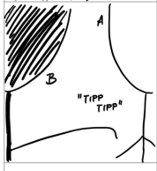 | 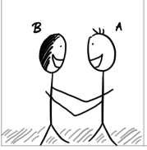 | 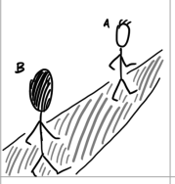

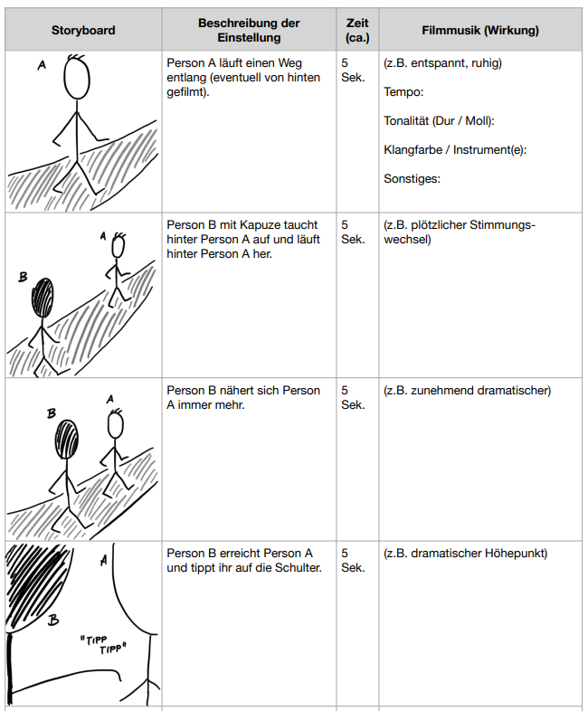
M 1: Storyboard

